1. 假植、供苗报表表头品种列需要改为动态加载，同播种报表一样



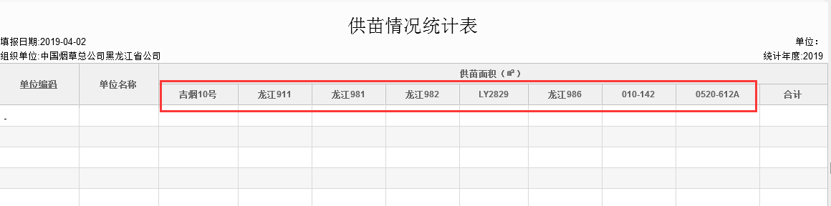

1. 假植报表育苗棚维度，表格右侧增加母床烟苗来源（共3列，单位、育苗点、育苗设施）

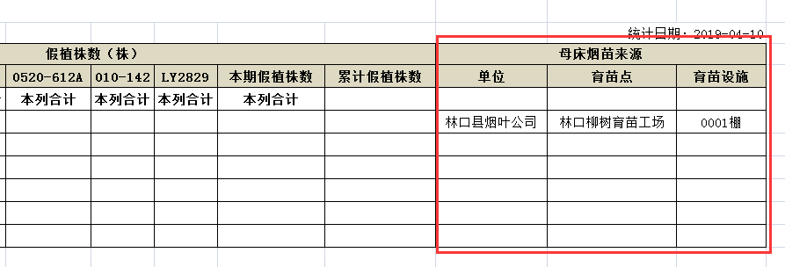

对于一个子床棚来说，因为存在烟苗来源于多个母床棚的情况，这时需要分行显示，如下图：

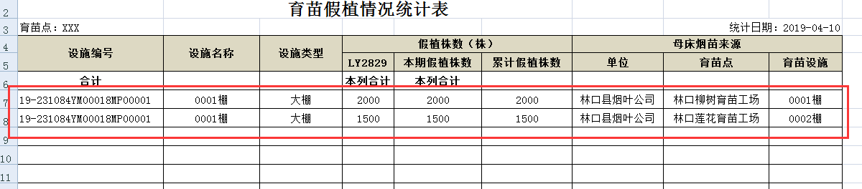

1. 供苗报表在下图红框位置增加供苗时间（共3列，开始时间、结束时间、供苗用时）

